中国铁矿石价格指数（CIOPI）
中国钢铁工业协会 2019年3月25日印发

一、进口铁矿石价格（OPI）
3月25日，直接进口铁矿石62%品位干基粉矿到岸价格为83.98美元/吨（即1.3545美元/吨度），环比每吨上升0.17美元，升幅为0.20%，当月平均价格为84.33美元/吨。
3月25日，现货贸易进口铁矿石62%品位干基粉矿人民币含税价格为674.50元/吨，环比每吨上升0.35元，升幅为0.05%，当月平均价格为679.35元/吨。
3月25日，直接进口铁矿石58%品位干基粉矿到岸价格为75.23美元/吨（即1.2971美元/吨度），环比每吨上升0.07美元，升幅为0.09%，当月平均价格为75.58美元/吨。
3月25日，现货贸易进口铁矿石58%品位干基粉矿人民币含税价格为608.94元/吨，环比每吨上升1.04元，升幅为0.17%，当月平均价格为608.81元/吨。
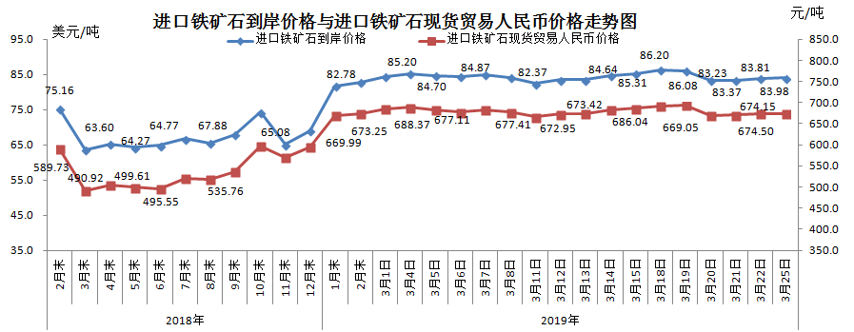
二、国产铁矿石价格
3月25日，国产铁矿石62%品位干基铁精矿含税价格为647.07元/吨，环比每吨下降0.40元，降幅为0.06%；比进口铁矿石低27.43元/吨，降幅为4.07%；当月平均价格为643.44元/吨，比进口铁矿石低35.91元/吨，降幅为5.29%。
3月25日，国产铁矿石65%品位干基铁精矿含税价格为717.51元/吨，环比每吨下降0.45元，降幅为0.06%；当月平均价格为712.79元/吨。
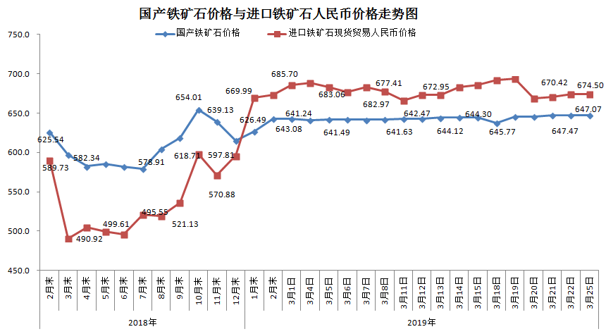三、中国铁矿石价格指数（CIOPI）
3月25日，中国铁矿石价格指数（CIOPI）301.47点，环比上升0.50点，升幅为0.17%。其中：国产铁矿石价格指数为251.47点，环比下降0.15点，降幅为0.06%；进口铁矿石价格指数为310.92点，环比上升0.63点，升幅为0.20%。
